針對一般人的核子醫學診療安全問答（二）
輻射防護管理室 杜慶燻

問題
兒童接受核醫檢查將來是否會有不良影響？

回答
兒童對癌病的放射線效應雖然較為敏感，但核醫檢查的劑量由計算結果得知並不高。以白血病為例，劑量在50-200 mGy以下時，統計上看不出白血病增加的現象。對於遺傳效應（人類流行病學調查結果中，未見到放射線引起的遺傳效應報告）並未被承認。對於其他效應（低限值100 mGy以上），也不必擔心。

說明
- 表2-1為單位投與量的約定吸收劑量。
表2-1 兒童接受核醫檢查時的劑量（mGy/MBq）
（劑量最高的3器官及有效劑量）
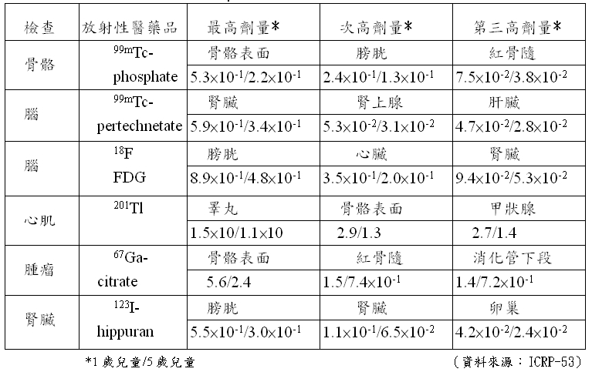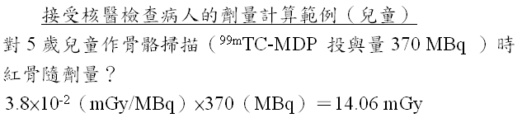

- 兒童接受一次核醫檢查的劑量雖然低，但兒童在往後的生涯比成人長，可預測放射線診斷的頻率比成人高，因此執行的核醫檢查醫師會對每次檢查的正當性作謹慎的判斷（放射線使用的正當化），檢查劑量也會努力降低（輻射防護的最適化），所以不用擔心。
- 兒童和成人都一樣，身體內所投與的藥品都會經過泌尿系統排泄，所以腎臟、膀胱等器官的劑量都較為高。

